От юбилея 120- летнего к юбилею 125-летнему.

120 лет – невероятен срок.
И день за днём – уже через века
Звенит! Что б ни стряслось, звенит звонок,
Дверь распахнув своим ученикам.
Надежда Дуцу

В 2018 году школа отпраздновала свое 120-летие (со времени открытия земской школы). Дата эта не только большая, но и очень важная - годы труда, радость побед, череда поколений, красивые и добрые традиции, бережно хранимые и передаваемые. В рамках подготовки к этому значимому событию был собран и систематизирован материал по истории школы с конца XIX века до наших дней. Оформлен раздел экспозиции школьного музея, посвященный Герцеву Ивану Александровичу - Заслуженному учителю РСФСР, директору Некоузской средней школы, председателю районного совета ветеранов, первому Почетному гражданину Некоузского района, фронтовику, коммунисту, кавалеру четырех орденов, учителю русского языка и литературы, автору книги «Размышления старого учителя». Собраны воспоминания выпускников о школе, фотографии школьных зданий с 30 годов, сведения о достижениях учащихся Некоузской средней общеобразовательной школы с нулевых по 2018 год. Также проводились классные часы, встречи с ветеранами педагогического труда, экскурсии по истории школы, акция «120 пятерок», конкурс сочинений о школе, созданы визитки классов, была заложена капсула времени, которую нужно будет открыть в 2037 году.
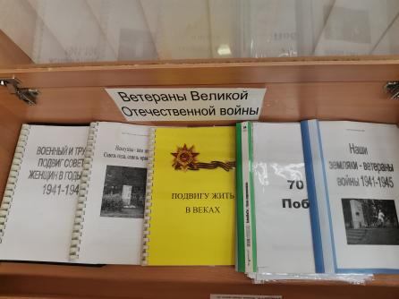
Чем живёт школа сегодня? Сохраняет традиции и внедряет инновации. В настоящее время школа должна не только обучать и воспитывать, но и развивать творческую личность, и в этом ей помогает тесный контакт с различными учреждениями села. Школа активно участвует в различных конкурсах и мероприятиях. В 2018 году учащиеся школы собрали информацию о родственниках – участниках войны, была оформлена книга «Подвигу жить в веках», она хранится в школьном музее. Школьный музей в 2019 году успешно прошел перепаспортизацию, зарегистрирован на Всероссийском портале музеев, разделы его экспозиции были пополнены.

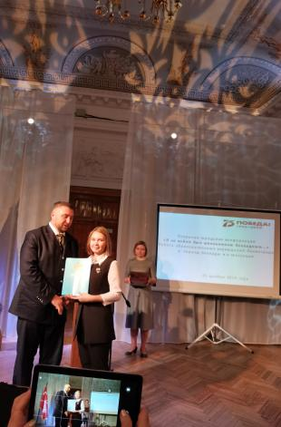
В том же году актив музея под руководством Тарасовой Т.Б. включился в межрегиональный проект «Спасенное детство», который объединил жителей Санкт-Петербурга, города Чернушки Пермского края и Нового Некоуза. Активисты музея участвовали межрегиональной видеоконференции, принимали гостей из Санкт-Петербургского Дворца творчества юных, дважды ездили в Санкт-Петербург и выступали на Открытой городской конференции «Я на войне был школьником блокадным…» и межрегиональной конференции "Спасённое детство: проект, объединивший поколения". По итогам конференций работы участников были опубликованы в сборниках. А школьницы за большой вклад в работу проекта были награждены благодарственными письмами и грамотами от Уполномоченных по правам ребенка в Ярославской области, в Санкт-Петербурге и Пермском крае.
В 2020 году в школе в целях создания условий для внедрения новых методов обучения и воспитания, образовательных технологий, обеспечивающих освоение обучающимися основных и дополнительных общеобразовательных программ, были открыты кабинеты цифрового и гуманитарного профиля «Точка роста» (руководитель Кудряшова Т.Б.). В 2022 начал работу кабинет цифровой образовательной среды, единой информационной системы, которая объединяет всех участников образовательного процесса.
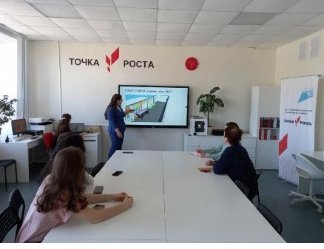
В рамках Губернаторского проекта «Решаем вместе!» по направлению «Школьное инициативное бюджетирование» в 2022 году была создана зона отдыха в рекреации на третьем этаже школы.
2 апреля 2023 года на базе Некоузского муниципального района прошёл Педагогический субботник, объединивший под девизом "Учимся учить для жизни".
К празднованию очередного юбилея были собраны сведения об участии в конкурсах школы и о достижениях учащихся Некоузской средней общеобразовательной школы с 2018 по 2023 годы. За этот период 100 учащихся школы стали призерами и победителями
в межмуниципальных, региональных и всероссийских конкурсах и соревнованиях!
Три учителя приняли участие в конкурсе «Учитель года»: это призер конкурса 2018 года учитель немецкого языка Кондырева Н.Ю., победитель 2021 года учитель немецкого языка Богомолова А.В., учитель истории Рыбина О.Н. (2023 г.)
Учителя истории и обществознания Тарасова Т.Б. и Медведева Ю.В. завоевали диплом второй степени регионального этапа Всероссийского фестиваля музейных экспозиций образовательных организаций «Без срока давности».
В мае 2023 года на здании школы установлена мемориальная доска в память о выпускнике 2016 года Червякове Андрее, погибшем в ходе СВО. За проявленный героизм и отвагу Андрей был награжден орденом Мужества
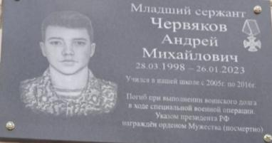
(посмертно). Активом музея создан раздел экспозиции об участниках СВО -учениках школы Червякове А.М., Глазове А.Н.; воспоминания родственников, учителей, одноклассников вошли в книгу.
В 2023 году завучем по воспитательной работе стала Солнцева А.Н. В штатном расписании школы появилась новая должность - советник директора по воспитанию и взаимодействию с детскими общественными объединениями. Им стала Бугрецова А. А. В рамках празднования Года Педагога и наставника были собраны материалы о пятидесяти педагогах-ветеранах нашей школы, фотографии педколлектива с 30-х годов.
В юбилейном 2023 году в Некоузской средней общеобразовательной школе проводятся следующие мероприятия: акции «125 «пятерок»,«125 теплых слов о школе»; «Поем всей школой» (видео исполнения гимна школы); акция по сбору макулатуры «Бумажный бум»; фотоконкурс «Охота на фото»; викторина по истории школы для 7-11 классов; квест по истории школы для 5 и 6 классов; выставки «Необычные увлечения, хобби учителей, родителей, детей» и «Лицо класса»; конкурс сочинений «А в сердце школа остаётся …»; изготовление арт-объекта «Стена дружбы».

125 лет – невероятен срок.
И день за днём, опять через века
Звенит! Что б ни стряслось, звенит звонок,
Путь к знаниям открыв ученикам.

Тарасова Т.Б.-учитель истории и обществознания,
руководитель школьного музея.

